**Міністерство освіти і науки України**

**Національний університет “Львівська політехніка”**

**Кафедра АСУ**

**Лабораторна робота №4**

Тема:

***«Use Case та Class діаграми»***

з курсу “Прикладне програмування”

Виконала:

Студентка групи КН-203

Трухим В.О.

Прийняв:

Вергун В.Р.

Львів 2020

**Завдання:**

Уважно пропрацюйте предметну область згідно вашого варіанту завдання. Опишіть технологічне завдання (який функціонал матиме ваша програма). Створіть **Use Case** та **Class** діаграми для вашого завдання.

**18 варіант**

Формулювання задачі

В даній лабораторній роботі, основною задачею є - розробка програмного продукту за допомогою мови програмування JAVA.

Тема проекту – кредити.

*Сформувати набір пропозицій клієнту по цільових кредитах різних банків*

*для оптимального вибору. Враховувати можливість дострокового погашення*

*кредиту і/або збільшення кредитної лінії. Реалізувати вибір і пошук кредиту за*

*певними параметрами.*

Мета – вивчення нового матеріалу мови програмування JAVA та практика в написанні програми з використанням об’єктно-орієнтованого програмування.

**Виконання:**

**Use Case діаграма**

**Use Case** (варіант використання, ВІ, Прецедент, юскейс) - це сценарна техніка опису взаємодії. За допомогою Use Case може бути описана і призначена для користувача вимога, вимога до взаємодії систем і опис взаємодії людей і систем в реальному житті. У загальному випадку, за допомогою Use Case може описуватися взаємодія двох або більшої кількості учасників, що має конкретну мету.

У розробці проектів цю техніку часто застосовують для опису взаємодії користувача і системи, тому назва Use Case часто сприймає як синонім вимоги людини-користувача до вирішення певної задачі в системі.

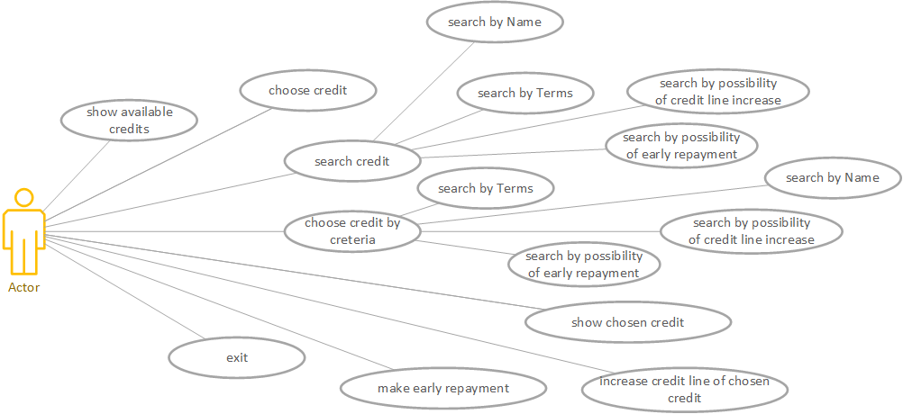

Class діаграма

Діаграма класів в Уніфікованій мові моделювання (UML) - це тип статичної структурної діаграми, яка описує структуру системи, показуючи систему:

* класи,
* їх атрибути,
* операції (або методи),
* та взаємозв'язки між об'єктами.

